附件4
行政事业单位国有资产月报系统操作说明
- 操作流程
（一）各行政事业单位进入“资产月报”>>“单户表填报”功能填写封面及资产负债表，填写完成后进行提交上报。其中资产负债简表根据各单位月末财务资产账面数进行填报。系统根据资产负债简表相关信息自动生成资产情况单户表。
（二）省直主管部门汇总形成本部门资产情况汇总表；市县财政部门逐级汇总形成本地区资产情况汇总表和地方资产分布情况表。
二、系统操作说明
（一）系统地址。本工作基于“广东省行政事业资产管理信息系统”进行，只需登陆各地现有系统即可。
（二）系统入口。
1.使用广东省行政事业资产管理信息系统4.3/4.5的单位。登陆系统后，点击系统右上角的“报表上报”图标，进入报表上报子系统，通过“资产月报”、“新政府会计制度”两个模块的功能进入相关的功能页面。
2.使用广东省行政事业资产管理信息系统6.0的单位。登陆系统后，通过“资产月报”、“新政府会计制度”两个模块的功能进入相关的功能页面。
（三）“资产月报-单户表填报”功能操作说明。
进入“资产月报”>>“单户表填报”功能完成封面及资产负债简表的填写，填写内容包括封面、资产负债简表。页面如下图：
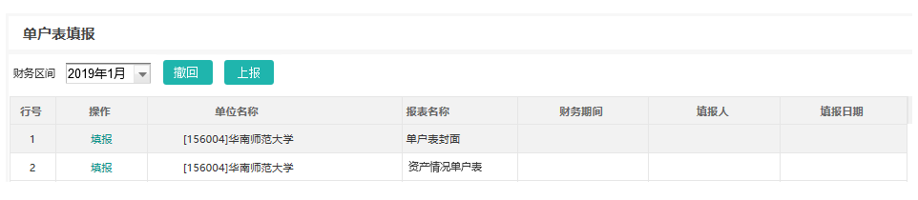
1.填写财务区间，默认为上个月；
2.填报封面及资产负债简表。填写要求参考报表上报年报中的要求（当2019年1月月报的期初数与2018年年报期末数不一致时，需要核实后再上报）；
3.填报完成后点击【上报】。（如上报后发现填写有误，可通过【撤回】按钮撤回后再进行修改，如财政部门已汇总，则不允许修改）。
（四）“资产月报-月报汇总” 功能操作说明。
1.进入“资产月报”>>“月报汇总”功能，查看下属单位的上报情况；
2.当所有需要上报的单位都完成上报后，点击【一键汇总】按钮，系统自动汇总数据，生成资产情况汇总表、地方资产分布情况表、资产月报复核确认表。
3.确认资产数据无误后，提供纸质打印和电子文件导出两种方式，各财政部门将文件提交到上级财政部门，逐级汇总。

